Nesmurtinio bendravimo pagrindų (NBP)
seminaras internete (zoom'e)

KETURIOS DIENOS (ŠEŠTADIENIAIS): VASARIO 17, 24, KOVO 2 ir 9, 2024 m.
Anglų kalba su vertimu į lietuvių

TVARKARAŠTIS KIEKVIENAI DIENAI:
Rytinė sesija 9.30 – 13.00 val. su 30min. pertrauka
Popietinė - 15.00 – 18.30 val. su 30min. pertrauka
Šiame kurse sužinosite ir kartu mokysimės, kaip įprastą „smurtinį“ bendravimą, naudojantį kaltinimą ir vertinimą, pakeisti gailestingu, nesmurtiniu bendravimu. Susipažinsite su šiais NB modelio komponentais: pastebėjimas, jausmas, poreikis ir prašymas. Išmoksite pagrindinius skirtumus tarp stebėjimo ir vertinimo, tarp jausmų ir mąstymo, tarp poreikių ir strategijų, taip pat tarp prašymų ir reikalavimų. Taip pat lavinsime empatiją sau ir kitam (iems) bei mokysimės visapusiškai išreikšti pyktį.
Kodėl Nesmurtinis bendravimas mums yra toks naudingas? Tai padeda labiau įsisąmoninti, kas mums ir kitiems iš tiesų svarbu ir įgalina mus apie tai bendrauti. Taigi, NB padeda pagerinti bendradarbiavimą ir supratimą bei leidžia dalytis ištekliais bei galia visų labui.
Šiame kurse remsimės pagrindine dr. Marshall B. Rosenberg knyga „Nesmurtinis bendravimas“. Jei planuojate dalyvauti, prašome įsigyti minėtą knygą.
TEMOS:
Nesmurtinė ir smurtinė (žirafos ir šakalo) sąmonė (1 ir 2 skyriai);
Keturi NB modelio komponentai (pastebėjimas, jausmas, poreikis, prašymas) (3, 4, 5, 6 skyriai);
Empatija kitam (7, 8 skyriai);
Empatija sau (9 skyrius);
Visapusiška pykčio išraiška (10 skyrius).
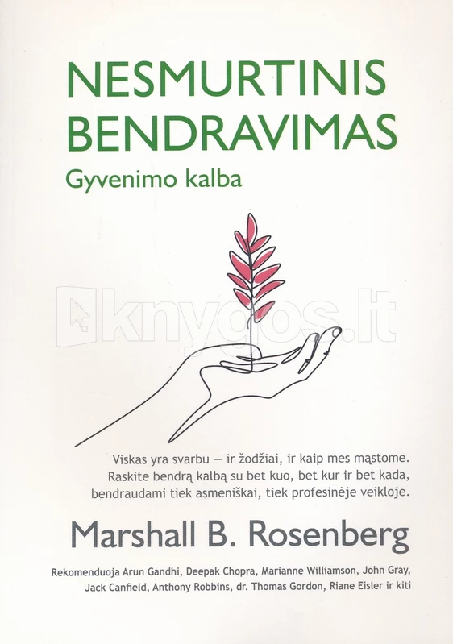
PRAŠYMAS:
Dėl mokymosi palaikančiai aplinkai grupėje prašome jūsų registruotis į šį kursą tik, jei planuojate dalyvauti keturiuose susitikimuose (keturi šeštadieniai) ir būti juose nuo pradžios iki galo. Dėl tos pačios priežasties prašome dalyvauti su atidaryta video kamera per visą kursą. Mokymai nebus įrašinėjami, kadangi tai skirta mokytis per asmeninę patirtį ir sukurti saugią erdvę visiems. Registruokitės tik, jei su tuo sutinkate.
REGISTRACIJA:
Dalyvio auka už seminarą: 90 € – 100 € (pagal galimybes). Jei jaučiate finansinių iššūkių, prašome kreiptis į mus telefonu: +370 61443252. Jei norite palaikyti Nesmurtinio bendravimo tarnystę Lietuvoje, galite aukoti daugiau.

Registracija ir aukos pervedimas iki 2024 m., vasario 10 d. Registruotis čia. Taip pat galima rašyti Mildai Mikailaitei SJE adresu rekolekcijos@sje.lt ar skambinti tel.: 8 600 56206.
Auką pervesti:
Dalia Verbylė, Banko pavadinimas: Swedbank
Sąsk nr.: LT487300010075105128
(Langelyje - kokiam tikslui – prašome parašyti žodį auka.)

SEMINARO VEDĖJAI:
Dr. John Gather (Vokietija) - Nesmurtinio bendravimo treneris, nesmurtinį bendravimą praktikuoja ir tyrinėja daugelį metų ir jo interesas, dėmesys sutelktas į priešo įvaizdžius, vidinių žaizdų, kolektyvinių traumų gydymą, bendruomenę ir sąmoningumą. johngather.de | 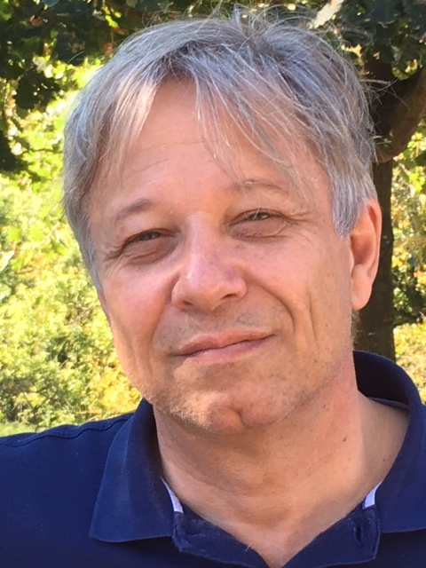

Dr. Dalia Verbylė SJE (Kaunas) - Nesmurtinio bendravimo centro JAV sertifikuota trenerė, domisi Nesmurtinio bendravimo dvasingumu, santykiais, pagrįstais gailestingumu ir jo galia, NB mokymu(si), NB priemonių ruošimu, platinimu bei bendruomenės Lietuvoje kūrimu.
Daugiau informacijos galima rasti tinklapyje: nesmurtinis-bendravimas.uk
Kontaktai:
el. paštas: daliaverbyle@gmail.com;
tel.: +370 61 443252.

